PRESSEINFORMATION
August 2021

Für jeden Anspruch das richtige Fahrwerk:
KW legt verschiedene KW Gewindefahrwerke für BMW 4er (G22) auf

Für alle aktuellen BMW 4er Coupé (G22) mit und ohne xDrive sind nun die KW Gewindefahrwerke Variante 1, Variante 2 und Variante 3 erhältlich. Im Rahmen des Teilegutachtens kann an den aus Edelstahl gefertigten Federbeinen an der Vorderachse eine stufenlose Tieferlegung von 30 bis 50 Millimeter eingestellt werden. Derselbe Spielraum ist auch an der Hinterachse möglich. Alle drei Fahrwerke verleihen dem BMW ein sportlich-harmonisches Fahrverhalten, mit einer Dämpfung so straff wie nötig und so komfortabel wie möglich. Die drei für das aktuelle BMW 4er Coupé (G22) erhältlichen Gewindefahrwerke unterscheiden sich im Detail. Während beim KW Gewindefahrwerk Variante 1 ausschließlich die Tieferlegung eingestellt werden kann, ermöglicht die Variante 2 das Abstimmen der Zugstufe. Bei der Variante 3 sind die Druck- und Zugstufenkräfte separat einstellbar. Die unverbindliche Preisempfehlung für die KW Gewindefahrwerke beginnt bei 1.349 Euro. Mehr unter www.kwsuspensions.de

Bereits seit mehreren Jahren ist der Fahrwerkhersteller KW automotive für verschiedene Automobilhersteller und Veredler Entwicklungspartner. Vor allem mit dem bayrischen Automobilhersteller BMW arbeitet KW im Motorsport und bei ausgewählten Sondermodellen von BMW M eng zusammen. Für sämtliche Modelle und Ausführungen des aktuellen BMW 4er Coupé (G22) hat der Fahrwerkhersteller KW automotive die ersten in der Höhe einstellbaren Sportfahrwerke mit Teilegutachten im Lieferprogramm. Während das für 1.349 Euro erhältliche KW Gewindefahrwerk Variante 1 für das BMW 4er Coupé über eine feste Dämpferkennung mit einem sportlich-harmonischen Setup verfügt, kann beim KW Gewindefahrwerk Variante 2 (1.689 Euro) die Dämpferabstimmung straffer oder komfortabler eingestellt werden. „In einfachen Worten stehen 16 Klickstufen zur Wahl“, so KW Brand Manager Jonas Ehrmann. „Dadurch ist es möglich, dass von unseren Fahrversuchsingenieuren empfohlene und bei der Fertigung voreingestellte Dämpfersetup auf das persönliche Fahrempfinden und Fahrprofil anzupassen.“ Durch die Zugstufe wird das Handling und der Abrollkomfort bei langsamer Fahrt beeinflusst. Beim KW Gewindefahrwerk Variante 3 kann neben der Zugstufe auch die Druckstufe weiter abgestimmt werden. Der Spielraum für die Dämpfereinstellung liegt bei zwölf Klicks. Einstellungen an der Druckstufe wirken sich vorwiegend auf die Nick- und Rollbewegungen der Karosserie sowie das Einlenkverhalten aus. Werden die Ventile geöffnet, verringert sich die Druckstufe und das Fahrzeug taucht schneller bei Lenkbewegungen ein. Wird die Druckstufe erhöht, taucht die Kolbenstange langsamer ein. Umso stabiler agiert das Fahrzeug bei Lenkbewegungen. Das Einlenkverhalten wird präziser, je stärker die Druckstufe abgestimmt ist. „Da wir bei unseren Gewindefahrwerken wie etwa der Variante 3 eine Mehrventiltechnologie verwenden, öffnen die nicht einstellbaren Highspeed-Ventile sobald mit dem Rad über Bodenwellen oder Querfugen schnell gefahren wird“, erklärt KW Brand Manager Jonas Ehrmann weiter. „Dadurch bleiben die Räder weiter auf der Straße und das Gewindefahrwerk dämpft den Stoß bzw. die Schwingung ohne Traktionsverlust an den Reifen.“

Im Rahmen des Teilegutachtens ermöglichen alle drei Gewindefahrwerke am BMW 4er Coupé auf Wunsch eine maximale Tieferlegung. Der vom Gutachten abgedeckte Einstellbereich liegt zwischen 30 bis 50 Millimeter an der Vorder- und Hinterachse. Eingestellt wird die Tieferlegung direkt über das Trapezgewinde an den aus Edelstahl gefertigten Federbeinen. An der Hinterachse erfolgt das Einstellen direkt über einen drehbaren Federteller an der Fahrwerkfeder. Die unverbindliche Preisempfehlung für das KW Gewindefahrwerk Variante 1 liegt bei 1.349 Euro, das in der Zugstufe einstellbare KW Gewindefahrwerk Variante 2 ist für 1.689 Euro erhältlich und das in der Druck- und Zugstufe separat einstellbare KW Gewindefahrwerk Variante 3 wird für 2.179 Euro angeboten. Mehr unter www.kwsuspensions.de
Abdruck honorarfrei * Beleg erbeten

Kontakt und Belegadresse:
MediaTel Kommunikation & PR, Haldenweg 2, D-72505 Krauchenwies-Ablach
Tel.: +49/7576/9616-12, E-Mail: presse@mediatel.biz

Pressekontakt:
Christian Schmidt, E-Mail: Christian.Schmidt@kwautomotive.de, Tel. +49/7971/9630-547
KW automotive GmbH, Aspachweg 14, D-74427 Fichtenberg, Web: www.kwsuspensions.de
Facebook: www.facebook.com/KWsuspensionsDE, KW suspensions auf dem KW Blog: http://blog-de.kwautomotive.net/

Für jeden Anspruch das richtige Fahrwerk:
KW legt verschiedene KW Gewindefahrwerke für BMW 4er (G22) auf

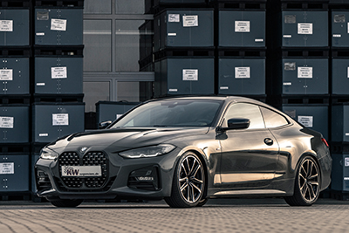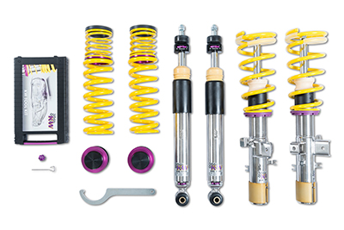

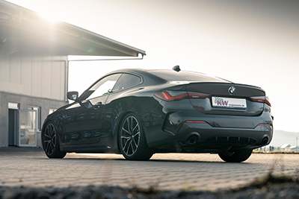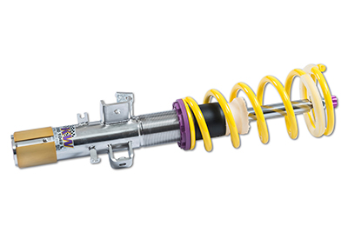

Über KW automotive:

Zur KW automotive Gruppe gehören der Fahrwerkhersteller KW automotive mit seinen Marken KW suspensions, ST suspensions, ap Sportfahrwerke und die SimRacing-Marken TrackTime und Ascher Racing. Mit seinem immensen Fahrwerk-Portfolio, modernster Fertigungstechnik, Entwicklungs- und Testzentrum agiert KW seit über 25 Jahren erfolgreich auf allen Märkten. In den vergangenen Jahren entwickelte KW automotive über 16 verschiedene Dämpfungstechnologien, um seinem eigenen Anspruch „Für jeden Anspruch das richtige Fahrwerk“ zu liefern, gerecht zu werden. Neben seinem Kerngeschäft, der Entwicklung und Fertigung von manuell und adaptiv einstellbaren Gewindefahrwerken und weiteren Fahrwerkkomponenten für den Aftermarket sowie dem Zubehörprogramm verschiedener Automobilhersteller im Premiumsegment, entwickelt sich das Geschäftsfeld der Erstausrüstung von Sondermodellen und Supersportwagen der Automobilindustrie für die schwäbische Fahrwerkmanufaktur äußerst positiv. Als Entwicklungspartner für anspruchsvolle geregelte Fahrwerksysteme verfügt der Hersteller über das komplette Produktportfolio aus Hydraulik, Elektronik, Sensorik, Steuergeräte und Dämpferregelungen sowie das notwendige Knowhow zur Applikation und Abstimmung komplexer fahrdynamischer Regelungen. Im Kundenmotorsport hat sich KW automotive in den vergangenen Jahren stark etabliert und fertigt für immer mehr Rennfahrzeuge verschiedener Automobilhersteller homologierte Rennsportdämpfer und -fahrwerke. Weltweit setzen erfolgreiche Rennsportteams auf die patentierte Ventiltechnik der KW Competition Fahrwerke. Die Unternehmensgruppe verfügt über Niederlassungen in den wichtigsten Märkten wie Belgien, Großbritannien, China, Japan, Schweiz, Taiwan und USA. Von den knapp 1.100 Angestellten weltweit sind etwa 330 am Stammsitz in Fichtenberg tätig. Weitere Geschäftssparten sind Software- und Hardwarelösungen sowie Events für den virtuellen Motorsport unter dem Dach der Marke RaceRoom. Ebenfalls Marken der KW automotive Gruppe sind die Fahrwerkhersteller AL-KO Damping, Belltech und Reiger Suspension sowie der Leichtmetallräderhersteller BBS.

Abdruck honorarfrei * Beleg erbeten

Diese Pressemitteilung finden Sie auch unter www.tuningpresse.de

Kontakt und Belegadresse:
MediaTel Kommunikation & PR, Haldenweg 2, D-72505 Krauchenwies-Ablach
Tel.: +49/7576/9616-12, E-Mail: presse@mediatel.biz

Pressekontakt:
Christian Schmidt, E-Mail: Christian.Schmidt@kwautomotive.de, Tel. +49/7971/9630-547
KW automotive GmbH, Aspachweg 14, D-74427 Fichtenberg, Web: www.kwsuspensions.de
Facebook: www.facebook.com/KWsuspensionsDE, KW suspensions auf dem KW Blog: http://blog-de.kwautomotive.net/

